

**DESARROLLO DE APP MOVILES I**

**GONZALEZ DIAZ ANSELMO ALEXIS**

**Aarón Hernández García**

**Maps**

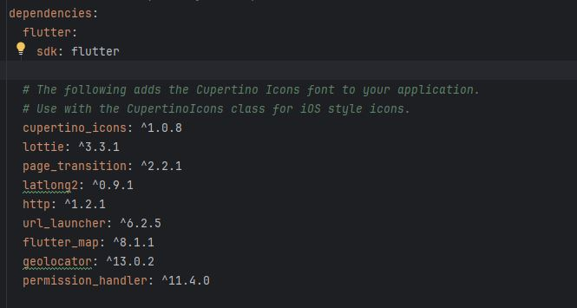**1.- Pubspec.yaml (Dependencias: Pub Get)**

**11/03/2025**

**PÉREZ JUÁR HERNANDEZ GARCIA**

**1.2 APLICACIONES DE LA DISTRIBUCIÓN NORMAL**

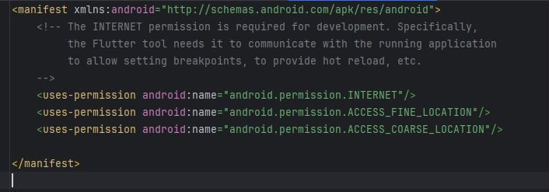**2.- AndroidManifest.xml (Permisos)**

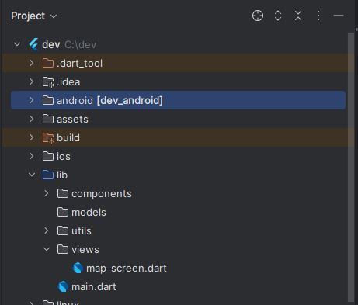**3. Estructura del Proyecto**

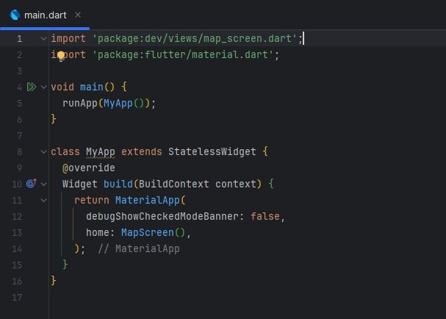**4. Main.dart**

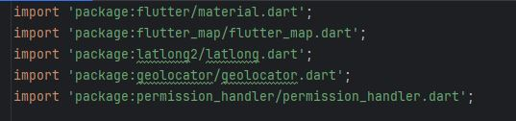**4. MapScree.dart (Librerias**

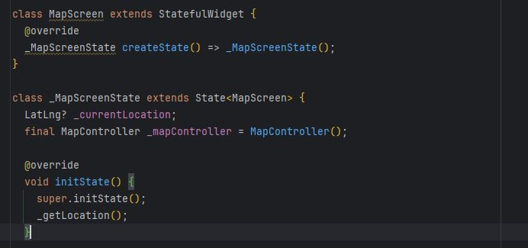**5. MapScreen.dart**

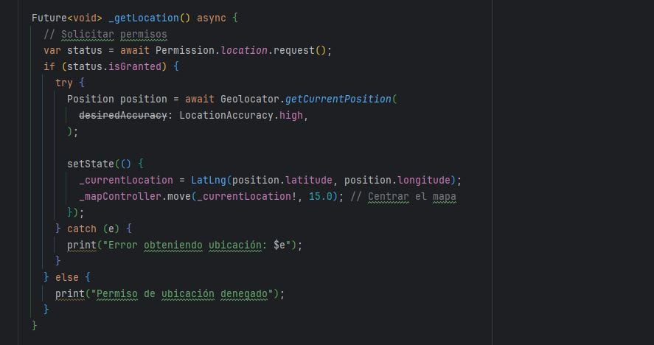**6. MapScreen.dart (Geolocation)**

**7. MapScreen.dart (Builder)**

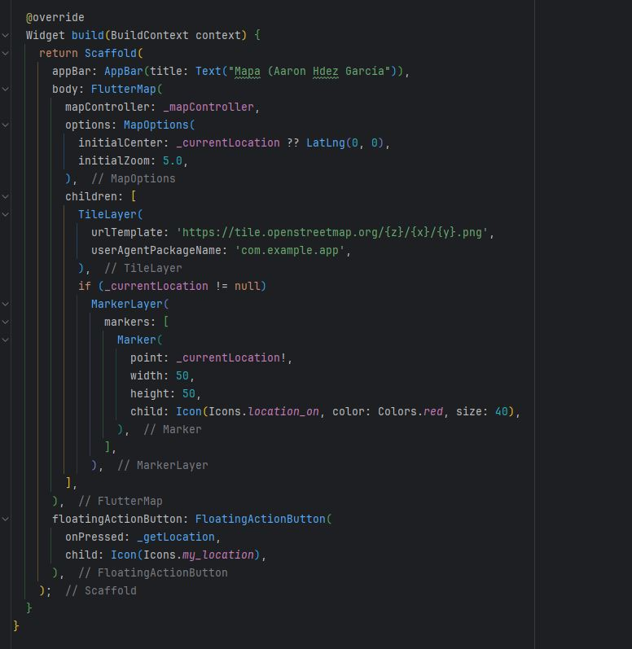

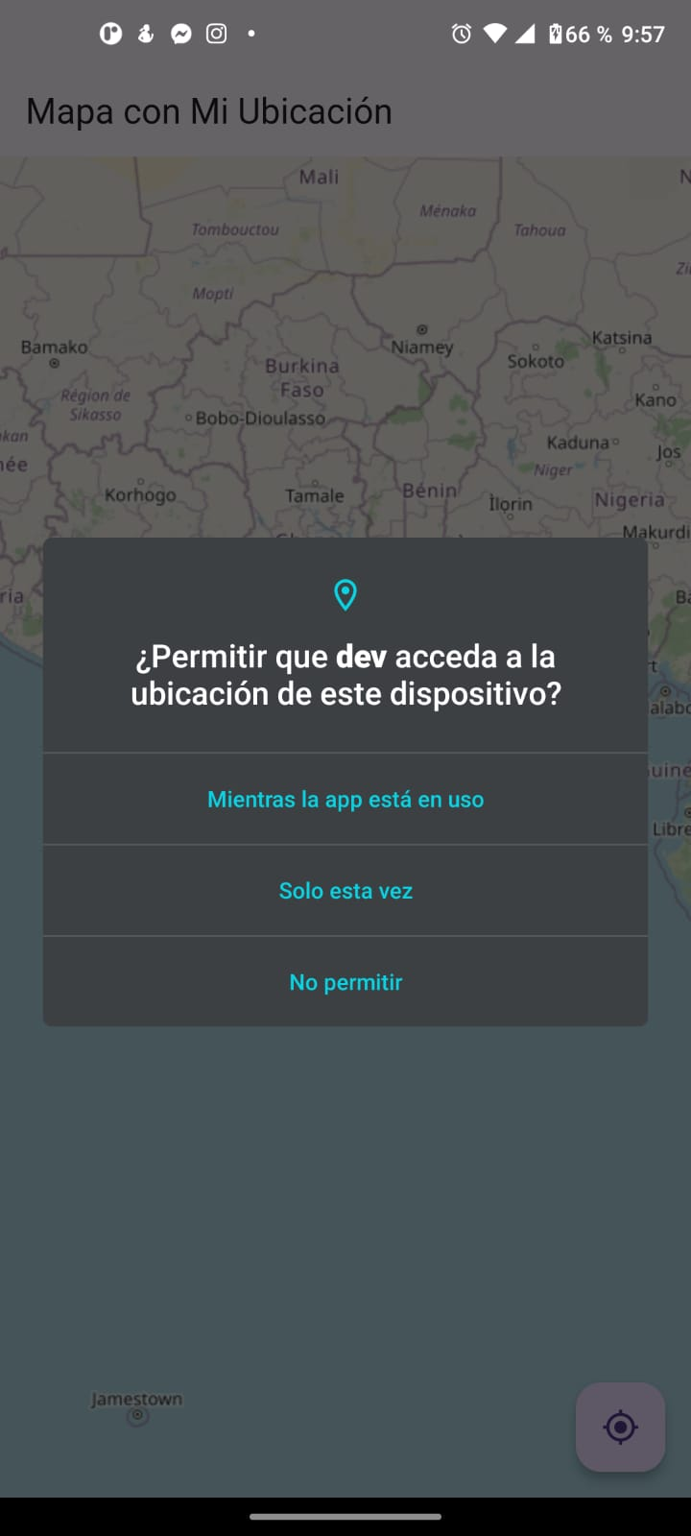**8. Emulador (Moto g9 >Pantalla emergente de permisos)**

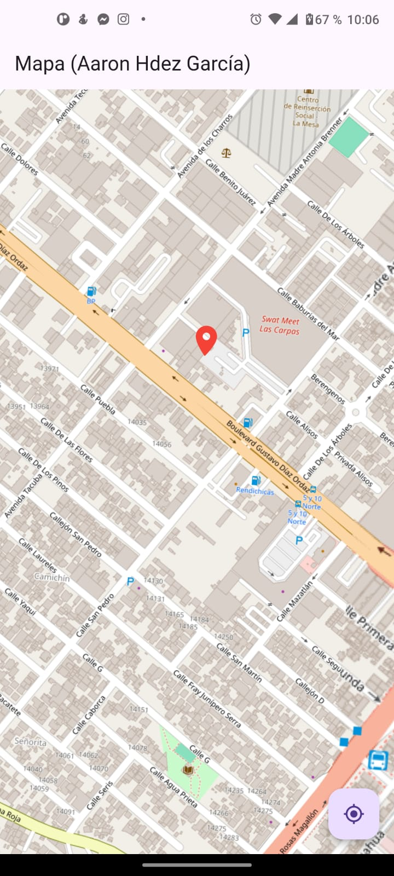**8. Emulador (Moto g9 >General)**

